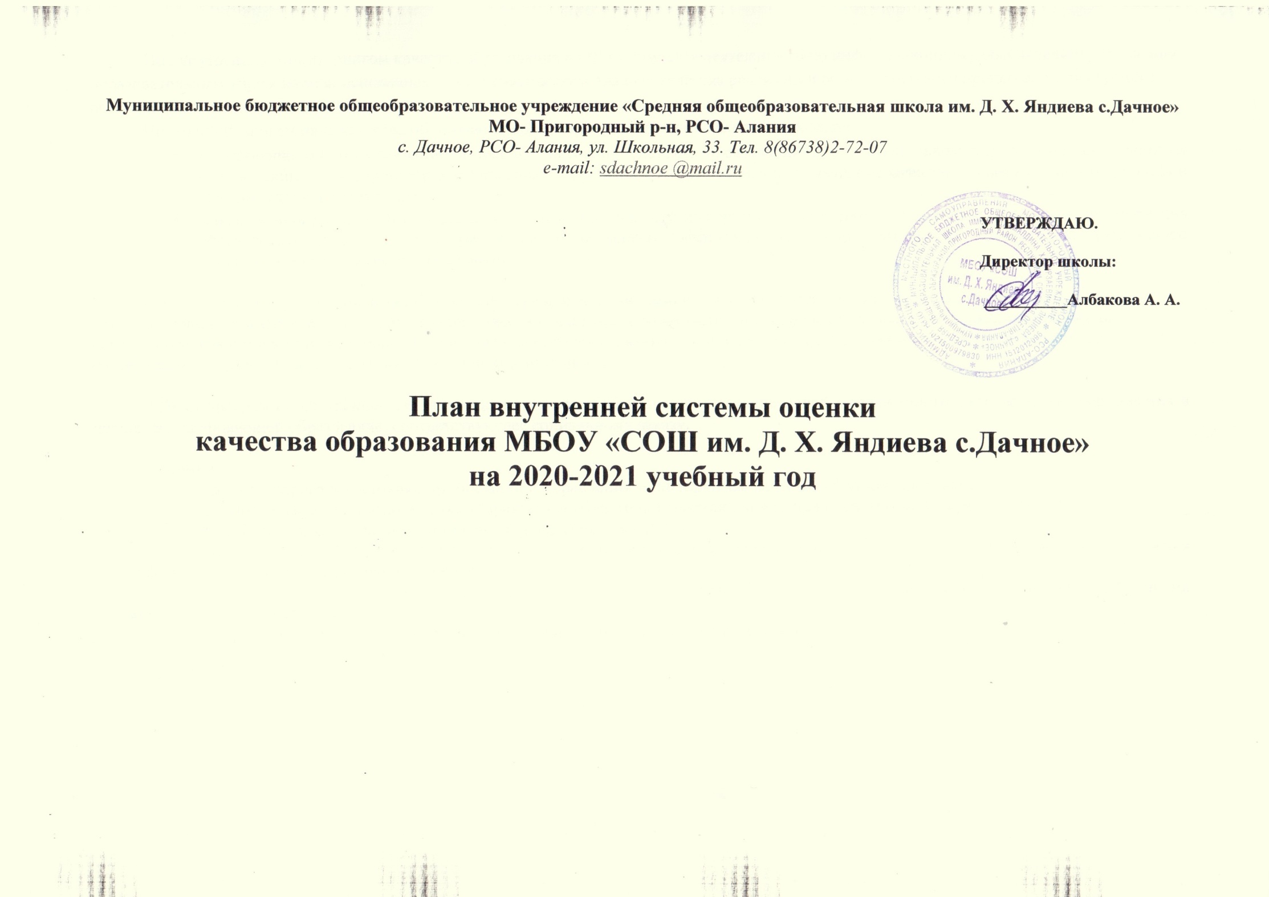

Муниципальное бюджетное общеобразовательное учреждение «Средняя общеобразовательная школа им. Д. Х. Яндиева с.Дачное» МО- Пригородный р-н, РСО- Алания
с. Дачное, РСО- Алания, ул. Школьная, 33. Тел. 8(86738)2-72-07
e-mail: sdachnoe @mail.ru

УТВЕРЖДАЮ.
Директор школы:

__________Албакова А. А.

План внутренней системы оценки
качества образования МБОУ «СОШ им. Д. Х. Яндиева с.Дачное»
на 2020-2021 учебный год

Под внутренним мониторингом качества образования в ОУ понимается деятельность по информационному обеспечению управления образовательным учреждением, основанная на систематическом анализе качества реализации образовательного процесса, его ресурсного обеспечения и его результатов.
Внутренний мониторинг качества образования ориентирован на решение следующих задач:
- систематическое отслеживание и анализ состояния системы образования в образовательном учреждении для принятия обоснованных и своевременных управленческих решений, направленных на повышение качества образовательного процесса и образовательного результата.
- максимального устранения эффекта неполноты и неточности информации о качестве образования, как на этапе планирования образовательных результатов, так и на этапе оценки эффективности образовательного процесса по достижению соответствующего качества образования.
Мониторинг качества образования позволяет осуществлять оценку динамики ключевых составляющих качества образования, включая качество основных и управленческих процессов, качество участников образовательного процесса, качество содержания образования, качество реализации программ основного и дополнительного образования детей, качество обеспечения преемственности ступеней непрерывного образования, качество инновационной деятельности.
Цель программы внутренней системы оценки качества образования: создание новой модели мониторинга качества образования в школе, обеспечивающей образование, соответствующее социальному заказу.

Задачи:
- проанализировать состояние организации и управления мониторингом качества образования в школе;
- изучить опыт и достижения науки и практики в области построения и применения систем мониторинга в школах;
- разработать модель мониторинга качества образования в школе;
- осуществить отбор, адаптацию и проектирование оценочно-критериальных комплексов, методик и способов получения информации о качестве образования в школе;
- разработать информационно-экспертную систему для сведения, обобщения, классификации и анализа информации мониторинговых исследований;
- создать информационный банк по теме «Мониторинг качества образования в школе».

КАЧЕСТВО ОБРАЗОВАТЕЛЬНЫХ РЕЗУЛЬТАТОВ
№ п/п | Объект |  | Показатели | Виды контроля | Сроки | Ответственный | Форма фиксации результатов
1 | Предметные результатыобучения |  | Уровень успеваемости и качества знаний по всем предметам учебного плана школы на каждом уровне образования. | Промежуточный, итоговый контроль | Конец четверти, полугодия, учебного года | Зам. директора по УВР | Сводная таблица, анализ
 |  |  | Уровень успеваемости и качества знаний по стартовым, рубежным и итоговым контрольным работам на каждом уровне образования. | Предметно - обобщающий контроль | По плану ВШК | Зам.директора по УВР, рук.ШМО | Справка/  таблица
 |  |  | Результаты мониторинга «Адаптация учащихся 5 класса к обучению в основной школе» | Обобщающий контроль | Сентябрь - октябрь | Зам. директора по УВР | Справка
 |  |  | Результаты мониторинга динамики индивидуальных учебных достижений обучающихся 5 класса | Предметно - обобщающий контроль | Сентябрь -Апрель - май | Зам. директора по УВР | Справка, материалымониторинга
 |  |  | Результаты мониторинга качества знаний обучающихся 7-х классов по русскому языку, математике. | Предметно - обобщающий контроль | Апрель-май | Зам. директора по УВР | Справка
 |  |  | Результаты мониторинга обученности и адаптации обучающихся 5-х классов. | Классно – обобщающийконтроль | Октябрь | Заместитель директора по УВР | Справка
 |  |  | Результаты государственной итоговой аттестации выпускников 9-м классе | Итоговый контроль | Конец учебного года | Зам. директора по УВР | ПротоколыАнализ
2 | Метапредметны ерезультаты обучения |  | Уровень освоения планируемых метапредметных результатов в соответствии с ФГОС ООО 5-8 классы | Рубежный контроль | Декабрь -февраль | Заместитель директора по УВР,учителя | Справка
 |  |  | Результаты диагностики метапредметных результатов обучения в 5 классах | Стартовый контроль | Сентябрь-октябрь | Зам. директора по УВР | Справка
 |  |  | Результаты диагностики метапредметных результатов обучения в 7-8 классах | Итоговый контроль | Май | Зам. директора по УВР | Справка
3 | Личностные результаты обучения (включая показатели социализацииобучающихся) |  | Уровень сформированности планируемых личностных результатов в соответствии с ФГОС ООО 5-8 | Мониторинговое исследование (наблюдение) | Апрель-май | Учителя | Сводная таблица
 |  |  | Количество и % отличников по уровням образования и по школе в целом. Количество и % хорошистов по уровням образования и по школе в целом. Количество и % неуспевающих по уровням образования и по школе в целом. | Промежуточный, итоговый контроль | Конец четверти, полугодия, учебного года | Зам. директора по УВР | Сводная таблица, анализ/диаграммы
 |  |  | Распределение выпускников 9-х классов:  - 10 класс другой школы  - Колледж, техникум | Мониторинговое исследование | Август | Заместитель директора по УВР. Классные руководители | Сводная таблица
4 | Достижения обучающихся на конкурсах, соревнованиях, олимпиадах |  | Количество и % обучающихся, принявших участие в предметных олимпиадах разного уровня.Количество и % обучающихся, победителей и призеров, предметных олимпиад разного уровня.Количество и % обучающихся, принявших участие в конкурсах разного уровня. Количество и % обучающихся, победителей и призеров, конкурсов разного уровня. Количество и % обучающихся, принявших участие в соревнованиях разного уровня. Количество и % обучающихся, победителей и призеров, соревнований разного уровня. | Результаты конкурсов, олимпиад | В конце года | Заместителиь директора по УВР | Сводная таблица
5 | Здоровье обучающихся |  | Количество и % пропусков уроков обучающимися по болезни по уровням образования. | Мониторинговое исследование (наблюдение) | В течение года | Медицинский работник | Информация, анализ
 |  |  | Динамика состояния здоровья обучающихся по уровням образования. | Диспансеризация | Сентябрь | Медицинский работник | Информация, анализ
 |  |  | Распределение обучающихся по уровню физического развития, группам здоровья, группам физической культуры | Диспансеризация | Сентябрь | Медицинский работник | Информация, анализ
 |  |  | Регулярность и качество профилактических мероприятий. | Мониторинговое исследование | В течение года | Медицинский работник | Информация, анализ
6 | Удовлетворенность родителей качеством образовательных результатов |  | % родителей, положительно оценивающих результаты обучения. | Анонимноеанкетирование | Конец учебного года | Зам. директора по УВР | Результаты анкет
КАЧЕСТВО РЕАЛИЗАЦИИ ОБРАЗОВАТЕЛЬНОГО ПРОЦЕССА
1 | Качество реализации учебных планов и рабочих программ по учебным предметам | Полнота реализации учебных планов и рабочих программ по учебным предметам |  | Проверка журналов | Ежемесячно | Зам. директора по УВР | Справка, собеседование с учителями
2 | Качество уроков | Посещение уроков |  | Анализ урока | В течение года | Заместители директора по УВР Руководители МО | Анализ урока, собеседование
3 | Качество курсов по выбору | Статистические данные о запросах и пожеланиях обучающихся и родителей. |  | Анонимное анкетирование | Май, сентябрь | Заместители директора по УВР | Результаты анкет
4 | Качествовоспитательнойработы | Степень вовлеченности педагогического коллектива и родителей в воспитательный процесс. Охват обучающихся деятельностью, соответствующей их интересам и потребностям.Участие классов и школы в мероприятиях разных уровней.Организация и проведение школьных конкурсов.Наличие системы стимулирования участников воспитательного процесса.% % обучающихся и родителей, положительно оценивающих воспитательную работу в школе. |  | Наблюдение анкетирование | Конец учебного года | Заместитель директора но ВP | Отчёт о самообследовании Анализ BP
5 | Качество внеурочной деятельности | % родителей и обучающихся, положительно оценивающих работу учителей – предметников во внеурочной деятельности и кураторов. |  | Анонимноеанкетирование | Конец учебного года | Заместители директора по ВP, по УВР | Отчёт о самообследовании
КАЧЕСТВО УСЛОВИЙ, ОБЕСПЕЧИВАЮЩИХ ОБРАЗОВАТЕЛЬНЫЙ ПРОЦЕСС.

1. | Контингент обучающихся | Общая численность обучающихся, в том числе по уровням образования. Наполняемость классов (групп). Обучающиеся с ОВЗ, в том числе с хроническими - заболеваниями.Обучающиеся, отнесенные к определенной группе здоровья.Обучающиеся, отнесенные к определенной физкультурной группе. |  | Диспансеризация Наблюдение | В течение года | Заместители директора но ВР | Списки обучающихся, отчёт о самообследовании, сводные таблицы
2. | Кадровое обеспечение | Численность административно – управленческого и педагогического персонала школы, в том числе по совместительству.Возраст работников, образовательный уровень, наличие аттестации и категории.Стаж педагогических работников. Квалификация педагогических работников, соответствие квалификации в дипломе |  | Личные дела сотрудников, экспертиза | Начало ученого года | Директор | Сводная ведомость «Кадровый состав»
 |  | Работники, которых необходимо направить на обучение, повышение квалификации. |  | Личные дела,экспертиза | Август, сентябрь | Зам. директора по УВР | План РИПКРО
 |  | Аттестация педагогических работников |  | График | Август, сентябрь | Зам. директора по УВР | План аттестации
 |  | Участие педагогических работников в вебинарах, организованных министерством образования РИПКРО |  | По графику УО и РИПКРО | В течение года | Зам. директора по УВР
 | Отношение педагогов к инновационной деятельности. | Использование педагогами современных педагогических технологий и методик. Готовность педагогов к повышению педагогического мастерства (курсы повышения квалификации, участие в работе МО, методических мероприятиях разного уровня и т.п.) Участие педагогов в качестве экспертов ОГЭ и ЕГЭ, членов аттестационных комиссий, жюри и т.п. Личные достижения в профессиональных конкурсах |  | Мониторинг педагогической деятельности | Июнь | Зам. директора по УВР, методист, председатели МО | Результаты мониторинга
3. | Материально –техническоеобеспечение | Наличие, расширение и обновление парка мультимедийной техники. |  | Экспертиза | Конец учебногогода | Заместитель директора по ВР | Информация, сводная таблица
 |  | Оснащенность учебных кабинетов современным оборудованием, средствами обучения и мебелью. |  | Экспертиза | Конец учебного года | Зам. директора по ВР | Информация
 |  | Обеспеченность методической и учебной литературой. |  | Экспертиза | Конец учебного года | Библиотекарь | Информация
 |  | Количество мест для участников образовательного процесса в библиотеке школы, в том числе оборудованных компьютером с выходом в Интернет. |  | Экспертиза | Начало и конец учебного года | Библиотекарь | Информация
 |  | Соответствие требованиям ФГОС . |  | Экспертиза | Конец учебного года | Администрация | Отчёт о самообследовании
 |  | Удовлетворенность родителей материально - техническим обеспечением. |  | Анонимноеанкетирование | Конец учебного года | Родительский комитет | Результаты анкет
4. | Информационно - развивающая среда | Соответствие требованиям ФГОС и ФКГОС. |  | Экспертиза | Конец учебного года | Зам. директора по УВР | Отчёт о самообследовании
 |  | Программно - информационное обеспечение, наличие и эффективность интернет - ресурсов в учебном процессе. |  | Экспертиза | Конец учебного года | Зам. директора по УВР | Отчёт о самообследовании
 |  | Количество обучающихся на один компьютер. |  | Экспертиза | Конец учебного года | Зам. директора по УВР | Отчёт о самообследовании
 |  | Удовлетворенность родителей материально - техническим обеспечением. |  | Анонимноеанкетирование | Конец учебного года | Родительский комитет | Результаты анкет
5. | Санитарно - гигиенические и эстетические условия | % обучающихся и родителей, положительно оценивающих санитарно - гигиенические и эстетические условия. |  | Анонимное анкетирование | Конец учебного года | Родительский комитет | Результаты анкет
6. | Организация питания | % обучающихся и родителей, положительно оценивающих организацию питания в школе. |  | Анонимное анкетирование | Конец учебного года | Родительский комитет | Результаты анкет
7. | Психологический климат в школе. | % обучающихся, родителей и педагогов, положительно оценивающих психологическое сопровождение и психологический климат в школе. |  | Анонимное анкетирование | Конец учебного года | Заместитель директора по ВР | Результаты анкет
8. | Безопасность обучения | Соответствие ТБ, охраны труда, ПБ, антитеррористической - защищенности требованиям нормативных документов. |  | Экспертиза | Начало учебного года | Заместитель директора по ВР | Паспорт готовности школы к учебному году
 |  | Количество и % случаев травматизма в школе. |  | Экспертиза | Конец учебного года | Отв. за охрану труда | Журнал учёта
 |  | % обучающихся и родителей, положительно оценивающих организацию безопасности обучения в школе. |  | Анонимное анкетирование | Конец учебного года | Родительский комитет | Результаты анкет
9. | Общественно – государственноеуправление истимулированиекачестваобразования | % обучающихся, участвующих в ученическом самоуправлении. |  | Наблюдение | Конец учебного года | Заместитель директора по ВP | Отчёт о самообследовании,анализ ВР
 |  | % родителей, участвующих в работе родительских комитетов. |  | Наблюдение | Конец учебного года | Заместитель директора по ВР | Отчёт о самообследовании,анализ ВР
 |  | % педагогов, положительно высказавшихся о системе морального и материального стимулирования качества образования. |  | Анонимное анкетирование | Конец учебного года | Заместители директора по УР | Результаты анкет
10 | Документооборот и нормативно - правовое обеспечение. | Соответствие требованиям кдокументообороту. Полнота нормативно – правовогообеспечения. |  | Экспертиза | Конец учебного года | Директор школы

